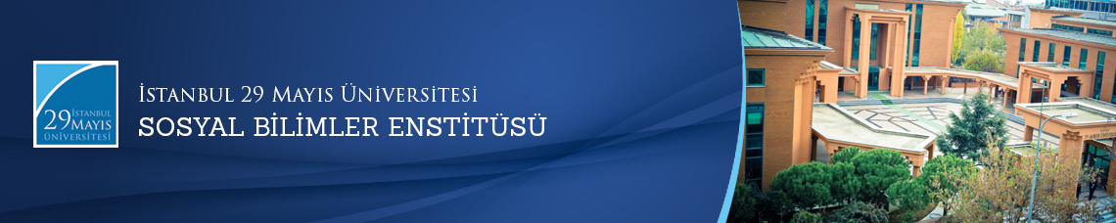

Yüksek Lisans Tezi Savunma Toplantısı
Öğrenci: Ayhan KÜÇÜKEFE
Ana Bilim Dalı: Tarih
Bilim Dalı:
Tez Başlığı: ‘’ Avanzade Mehmed Süleyman’ınTrablusgarb Ve
Devlet-i Aliyye-İtalya Vekayi-i Harbiyesi Adlı
Eserinin Transkripsiyon Ve Tahlili (1911-1912)’’
Tez Jürisi: Prof. Dr. Kemal BEYDİLLİ (Tez Danışmanı)
Prof. Dr. Ali AKYILDIZ
Prof. Dr. Tahsin GÖRGÜN
Tarih-Saat: 12.06.2015 - 14:30
Yer: Edebiyat Fakültesi 112 Numaralı Toplantı Salonu
İstanbul 29 Mayıs Üniversitesi
